2023-2024年度“中银杯”安徽省职业院校技能大赛（中职组）

池州工业学校赛点竞赛指南

2023-2024年安徽省职业院校技能大赛中职组池州工业学校赛点承办工业信创（团体赛）、数字孪生技术应用（团体赛）两个比赛项目，为使各参赛队尽快熟悉赛场环境，了解赛程安排及注意事项，确保比赛顺利完成，特编写本赛点《竞赛指南》，请各参赛队认真阅读。

# 一、赛点介绍

## **（一）学校简介**

学校地处皖南明珠东至县舜城新区，北望安庆，南接九江，西临浩荡长江，东枕千年历山。学校发轫于1984年成立的东至县高级职业中学，成长于1997年组建东至县职业技术教育中心。2017年更名为池州工业学校，2022年9月整体搬迁至舜城新区新校区，开启了学校发展的新征程。

学校实行“一校三牌”：池州工业学校、东至开放大学、东至县教师进修学校，是国家级重点中等职业学校、全国文明礼仪教育示范基地、全国计算机应用技术证书考试培训基地、安徽省未成年人思想道德建设示范学校、安徽省合格县级教师培训机构、安徽省青年文明号、安徽省语言文字规范化示范学校、安徽省第三批校企合作示范基地、安徽省体育传统学校、安徽省校园心理危机干预体系建设示范单位、池州市文明单位、池州市德育示范校、池州市平安文明校园。

新校区占地面积410亩，建筑面积13.21万平方米，总投资近7亿元，高起点建成包括教学楼、实训楼、综合楼、公寓楼、实习酒店等在内共26栋单体建筑。建有文体馆、游泳馆、篮球馆、健身馆、乒乓球馆、排球馆、智慧图书馆、22万册藏书库、多功能报告厅等在内的9个功能馆。购置现代化实习实训设备总价值近3000万元，建有阅览室、青少年发展中心、茶艺室、普通话测试室、录播室等功能室和实训室44间。建成校园一卡通、电子班牌、智慧黑板、一键报警系统等智慧化校园管理系统，信息化建设投资近2000万元。

学校现有中职在籍学生3074人，教职工156人，专任教师154人，专业教师102人，兼职教师47人，“双师型”教师77人，本科以上学历154人，研究生学历31人，高级职称60人，正高级教师1人，省级名师工作坊1个。学校开设有10大类14个专业，其中省级示范专业2个、市级示范专业3个、校级骨干专业6个。

学校坚持以赛促教、以赛促学、以赛促改、以赛促建。近五年来，教师在国家信息化大赛中获国赛一、二、三等奖各1人，省级教学能力大赛获奖20人，省级诵读大赛获奖5人，省级“三优”作品获奖16人次。2022年在安徽省中职学校技能大赛中，获省赛一、二、三等奖各1人，实现了池州市省级技能大赛一等奖零的突破。2023年成功举办池州市中职学校技能大赛，9个赛项斩获7个一等奖，6个二等奖，8个三等奖。

学校坚持普职融通、产教融合、科教融汇，优化职业教育类型定位。与中国科学技术大学合作建设安徽天文学会创新引智基地；与池州学院开展联合办学，筹办池州学院东至应用技术学院；与安徽职业技术学院、池州职业技术学院、安徽卫生健康职业学院等高职院校开展中高职衔接教育，开办3+2五年制高职班，2023年秋季开始招生。

学校坚持校企合作育人，搭建校企合作平台，坚定走“工学结合、产学研一体化”的人才培养之路，与本地多家规模以上企业进行现代学徒制、冠名班等人才培养模式，提升学生的职业能力。与安徽东邦智能设备有限公司、安徽信发齿轮机械股份有限公司联合开展机电技术人才合作培养；与东至经开区华尔泰化工、广信农化等知名企业联合开办化工委培班；与大渡口经开区睿明服装、亦帛服装等知名公司开展服装设计人才订单培养。毕业生的就业率一直保持在98%以上，学生的综合素质受到用人单位的一致好评。

学校坚持社会主义办学方向，落实立德树人根本任务，坚守“为党育人、为国育才”的初心使命。目前，全校师生在县委政府的坚强领导下，在上级主管部门的正确指导下，按照安徽省优秀中等职业学校办学水平评估标准，踔厉奋发，勇毅前行，努力把学校办成社会满意、家长放心、教师舒心、学生向往的优质中职学校。

## **（二）学校位置**

池州工业学校位于池州市东至县尧渡镇舜城新区舜德大道7号。

## **（三）乘车路线**

1.到东至明发大酒店可以乘坐动车到安庆站，出安庆高铁站有专向班车到东至（池州工业学校在安庆站和东至县城之间，班车热线：13329166644、18305669909）。

2.从东至县城出发的快1线公交线路，到池州工业学校站（东大门）下车即到。如坐出租车从县城到学校路线：经东流路—236国道—206国道—清水湖桥—舜德大道—池州工业学校北大门。

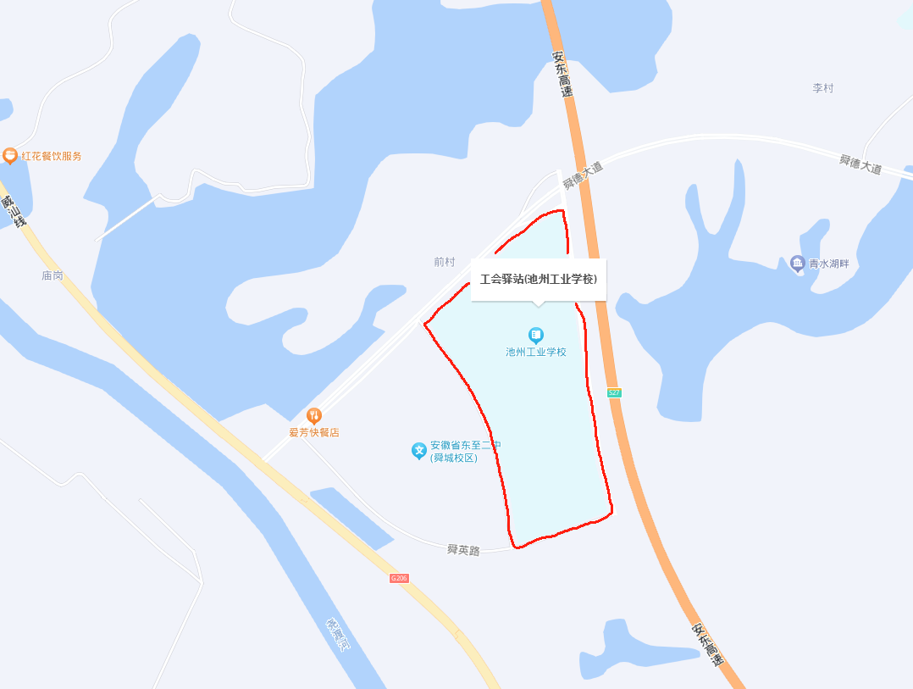

## **（四）校园鸟瞰图**

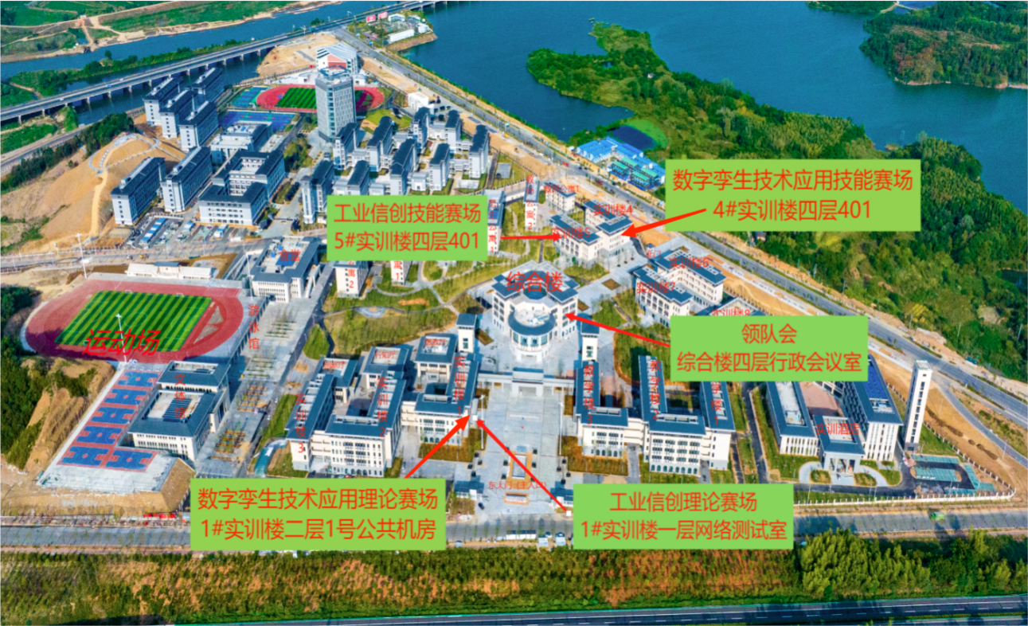

# 二、报到须知

## **（一）报到时间**

2024年1月19日14:00前。

## **（二）报到地点**

东至明发国际大酒店大堂，地址：池州市东至县东流大道与集贤西路交叉口处，联系电话： 15068745529（汪佑 经理）。

赛点联系人：黄老师（18226966679）。

## **（三）食宿安排**

**1.住宿：**东至明发国际大酒店

**2.餐饮：**1月19日晚餐、20日中午、晚上赛点免费提供就餐。其余时间自行安排，费用自理。为保证用餐安全，建议在酒店就餐。

## **（四）疫情防控要求**

比赛期间，选手如出现发热、干咳、乏力等症状的必须及时报告，并接受医护人员的询问观察和相关检查。

## **（五）注意事项**

1.各代表队在规定时间内到指定地点办理报到手续，报到时领取《竞赛指南》、参赛证、领队证、指导教师证等资料。

2.各参赛选手报到时须提供本人身份证(原件）及学生证（原件）和加盖学校公章的学籍表报到，三证相符，发放参赛证，学籍表交由赛点学校保存。参赛选手须持参赛证参加赛前检录并上交，入场时持赛位签号对号入座，比赛期间不得向监考人员出示个人证件或透露个人信息。

3.为确保安全，各**参赛选手需要购买人身意外伤害保险**。

4.各代表队应按时参加赛点学校组织的领队会议。

5.请各代表队认真研究竞赛规程和竞赛指南，做好竞赛准备。

## **（六）熟悉赛场**

时间：2024年1月19日14:30-15:00。

地点：选手报到后在综合楼一楼集合，由志愿者引领各赛项选手熟悉比赛场地。不得开启设备和破坏比赛场地。

各赛项比赛场地位置分布表

|  |  |  |  |
| --- | --- | --- | --- |
| 序号 | 赛项 | 理论赛场 | 技能赛场 |
| 1 | 工业信创 | 1#实训楼一层  网络测试室 | 5#实训楼四层  401室 |
| 2 | 数字孪生技术应用 | 1#实训楼二层  1号公共机房 | 4#实训楼四层  401室 |

## **（七）赛前领队会及第一轮抽签**

时间：2024年1月19日15:00-15:50

地点：综合楼四层行政会议室

## **（八）成绩公布**

时间： 2024年1月20日20:00-23:00（暂定）。

地点：综合楼北侧大屏、微信群。

## **（九）咨询电话**

实 训 处：张彬强 18656661007

# 三、赛点组织机构

成立2023-2024年安徽省职业院校技能大赛中职组池州工业学校赛点工作领导小组，全面负责技能大赛工作的组织领导、督促检查、协调沟通；处理竞赛中出现的重大问题，全面保障大赛顺利开展。

主 任：刘茂华

副主任：章小金、唐传华

成 员：刘敏、胡长平、夏羽、赵学武、刘能武、吴婷、

周启志、周栋梁、张彬强

工作职责：

1. 按照大赛组委会要求，认真组织赛点各项工作；
2. 负责赛点赛事的组织协调和监督检查，确保大赛圆满成功。

赛点工作领导小组下设六个工作组：竞赛事务组、技术服务组、后勤保障组、宣传接待组、安全保卫组、纪检监督组。

## **（一）竞赛事务组**

组 长：周栋梁（联系电话：18956693321）

组 员：张晓元 张彬强 吴道静 方勇

竞赛事务组职责：

1.组织制订竞赛规则及竞赛的相关技术文件（竞赛日程安排、竞赛赛场准备及相关工作要求、竞赛工作程序及要求等）；

2.负责与省大赛办及裁判组对接工作，与各参赛队沟通协调；

3.负责召开领队会议、组织参赛选手熟悉赛场；

4.竞赛阶段的竞赛抽签及竞赛组织工作；

5.负责赛项比赛场地内志愿者人员的确定。

## **（二）技术服务组**

组 长：周启志（联系电话：15249915288）

成 员：付柏年 谢敏 鲍旭 王淇松 戴国友

技术服务组职责：

1.负责竞赛场地、设备的检查、准备工作；

2.负责比赛现场的布置，软硬件系统调试；

3.负责大赛设备的技术保障工作；

4.在大赛裁判组及纪检组的监督下负责比赛成绩的统计汇总工作，并及时报送裁判组和省技能大赛办公室；

5.联系赛项负责人，进行赛前设备用电的加压测试。

## **（三）宣传报道组**

组 长：黄庭富（联系电话：13965942018）

成 员：姚文明 黄景非 刘文举 欧阳怡钦

宣传组职责：组织制订本组的详细工作方案，并主要做好以下工作：

1.负责设置会场会标、赛场赛标、横幅、竖幅等宣传工作；

2.负责联络新闻单位，组织赛事报道工作；

3.负责竞赛有关资料的整理、印刷，并装订成册；

4.负责竞赛期间各级领导的接待及竞赛现场观摩的组织工作；

5.负责竞赛宣传报导资料的收集、整理和汇总；

6.负责现场竞赛摄像。

## **（四）后勤保障组**

组 长：刘能武（联系电话：13385666978）

成 员：金前进 程伟 谭向春 章四九 汪会 白兰

职 责：组织制订本组的详细工作方案，并主要做好以下工作：

1.负责大赛酒店联系；

2.负责大赛接送车辆的安排，接送各参赛队往返赛点与酒店；

3.负责制作、发放比赛相关证件；

4.负责竞赛期间的校园环境卫生及水、电保障工作；

5.负责竞赛选手及相关人员的医疗预防、救护工作；

6.负责竞赛期间选手和工作人员的校内餐饮；

7.负责赛会期间聘请的专家、裁判员、监督员的接待工作。

## **（五）安全保卫组**

组 长：窦万幸（联系电话：13665669710）

成 员：徐晖 张胜峰 罗颖 檀盘结 章宇亮 曹先锋 杨毅

职 责：组织制订本组的详细工作方案，并主要做好以下工作：

1.负责竞赛期间校园安全保卫、车辆引导工作；

2.负责竞赛场地的安全、保卫、警戒工作；

3.负责维持好竞赛场地的秩序；

4.负责预防和处理各类突发事件，保证竞赛正常进行；

5.负责参赛队师生的引导和各赛场参赛选手的入场引导；

6.负责赛项比赛场地外部志愿者的安排。

## **（六）纪检监督组**

组 长：章海明（联系电话：18956693406）

成 员：徐向阳 戴青松 孙宝发 胡国峰 鲍斌 胡以求

工作职责：

1.负责协助省厅监督员对大赛过程中各个环节的公平、公正进行监督；

2.协助省厅监督员，接受本赛点参赛队领队提出的申诉并仲裁；

3.协助省厅监督员依法查处大赛过程中的违纪行为，并做出书面报告；

4.省监督员电话公布地点：学校综合楼一楼大门口。

# 四、竞赛日程

## **（一）工业信创赛项**

|  |  |  |  |
| --- | --- | --- | --- |
| 日期 | 时 间 | 内 容 | 地 点 |
| 1月19日 | 10:00-14:00 | 报到、入住酒店、领取赛事相关资料 | 东至明发  国际大酒店大堂 |
| 14:30-15:00 | 参赛队伍前往比赛场地  熟悉环境 | 1#实训楼一层网络测试室及5#实训楼四层401室 |
| 15:00-15:50 | 开幕式、领队会，  抽签顺序号  （一次加密） | 综合楼四层  行政会议室 |
| 15:50-16:00 | 理论比赛抽签  （抽签、二次加密） | 1#实训楼一层  网络测试室 |
| 16:00-17:00 | 理论竞赛 |
| 17:00 | 封闭赛场 |
| 1月20日 | 7:30-8:00 | 竞赛相关人员到达竞赛场地并完成参赛队抽签  （二次加密） | 5#实训楼四层  401室 |
| 8：00-11:00 | 第一场比赛 |
| 11:00-13:00 | 裁判评分、赛场数据及设备复原、午餐 |
| 1月20日 | 13:00-16:00 | 第二场比赛 | 5#实训楼四层  401室 |
| 16:00-18:00 | 裁判评分 |
| 18:00-19:00 | 成绩汇总公布 |
| 比赛结束后 | 各参赛队自行返程 |  |

## **（二）数字孪生技术应用赛项**

|  |  |  |  |
| --- | --- | --- | --- |
| 日期 | 时 间 | 内 容 | 地 点 |
| 1月19日 | 10:00-14:00 | 报到、入住酒店、领取赛事相关资料 | 东至明发  国际大酒店大堂 |
| 14:30-15:00 | 参赛队伍前往比赛场地  熟悉环境 | 1#实训楼二层1号公共机房及4#实训楼四层401室 |
| 15:00-15:50 | 开幕式、领队会，  抽签顺序号  （一次加密） | 综合楼四层  行政会议室 |
| 15:50-16:00 | 理论比赛抽签  （抽签、二次加密） | 1#实训楼二层  1号公共机房 |
| 16:00-17:00 | 理论竞赛 |
| 17:00 | 封闭赛场 |
| 1月20日 | 7:30-8:00 | 竞赛相关人员到达竞赛场地并完成参赛队抽签  （二次加密） | 4#实训楼四层  401室 |
| 1月20日 | 8：00-11:00 | 第一场比赛 | 4#实训楼四层  401室 |
| 11:00-13:00 | 裁判评分、赛场数据及设备复原、午餐 |
| 13:00-16:00 | 第二场比赛 |
| 16:00-18:00 | 裁判评分 |
| 18:00-19:00 | 成绩汇总公布 |
| 比赛结束后 | 各参赛队自行返程 |  |

# 五、竞赛须知

## **（一）注意事项**

1.各参赛队在规定时间内到指定地点办理报到手续，报到领取竞赛指南、参赛证、领队证、指导教师证等资料，指导老师可在规定时间内带领选手熟悉赛场，其他时间一律不允许进入赛场。

2.参赛学生报到时须提供本人身份证（原件）及学生证（原件）方可领取参赛证。

3.参赛选手凭赛位签号入场参加比赛，无须向裁判人员出示身份证件、学生证和参赛证，不得透露学校和个人信息。

4.比赛期间，所有工作人员和指导老师未经许可不得进入赛场。

5.各参赛队须为每位参赛选手办理意外伤害保险，要保证竞赛参与人员的交通、财产及人身安全。

## **（二）比赛规则**

#### **1.赛场纪律**

（1）选手应持赛位签号参加比赛，在工作人员带领下按时进入指定待考场所，不得随意走动。

（2）按裁判或工作人员叫号依次进入赛场，按裁判要求完成指定操作，不做与竞赛无关的事情。

（3）不得携带任何通讯工具和存储介质进入赛场。

（4）不得在候赛室、赛场、休息室大声喧哗，以免影响他人操作或休息。

（5）爱护操作工具和竞赛设备。

（6）严格执行相关操作规程，确保人身安全和设备安全。

#### **2.领队、指导教师须知**

（1）熟悉竞赛规程，负责做好本参赛队员大赛期间的管理工作。

（2）贯彻执行大赛各项规定，竞赛期间不得私自接触裁判。

（3）准时参加赛前领队会议，并认真传达落实会议精神，确保参赛选手准时参加各项比赛。

（4）抽签办法：抽签分为两次进行，第一次由各代表队领队在领队会后抽取第二天选手抽签顺序号；第二次由每个场次的参赛选手进入赛场前在赛场门口抽签，确定比赛工位号。

（5）各领队及指导教师在大赛期间要确保通信畅通。

（6）各参赛队全体成员要发扬团结、协作的精神，树立良好赛风，确保大赛顺利进行。

（7）对不符合竞赛规定的设备、软件、工具，有失公正的评判以及工作人员的违规行为等，均可提出申诉。申诉须在项目竞赛结束后两小时内以书面形式向纪检监督组提出，否则不予受理。

（8）比赛期间领队、指导教师在指定地点休息。各参赛队领队全面负责本校师生在大赛期间的活动及安全工作。

#### **3.参赛选手须知**

（1）必须服从指挥，遵纪守规，尊重裁判，尊重对手。

（2）须提前30分钟到达指定赛场检查证件、进行抽签、等待入场，入场时只需出示参赛证和抽签号，身份证、学生证和参赛证交给工作人员统一保管，不得泄密身份信息，入场后对号入座。迟到超过30分钟不得入场，比赛结束后方准交卷出场，到指定地点领回本人证件，交卷离场后不得以任何理由再进场续赛。

（3）不得在赛场内喧哗打闹，要爱护设施设备，如因其本人原因导致有关物品损坏，应当承担全部赔偿责任。爱护环境卫生注意安全，保管好个人物品。

（4）统一开赛信号发出后才能开始竞赛，提前作答者视为违纪；比赛结束信号发出后，参赛选手必须立即停止比赛，经监考人员允许方可离开赛场。如果比赛结束，工具未收入工具箱，需向裁判申请，经监考人员允许后并在监考人员监督下将比赛工具整理好放入工具箱，否则工具不全，影响第二天比赛后果自负。

（5）比赛过程中，参赛选手应根据赛题要求的保存位置随时保存数据，否则数据丢失，后果自负。如果所用设备发生故障，造成比赛中断，必须经监考人员确认后方能更换机位。

（6）比赛期间，参赛选手要严格遵守赛场纪律。严禁携带任何通讯工具和存储介质，一经发现视作违纪处理，取消比赛资格；不准随意走动、交头接耳、相互讨论、互打暗号、左顾右盼，不准偷看、抄袭他人答卷，不准吸烟；如遇试卷分发错误及赛题字迹不清等问题可举手询问，监考人员当众答复；涉及赛题内容的疑问，不得向监考人员询问。如遇机器故障应立即举手报告，由赛务人员进行处理。

（7）严禁冒名顶替，弄虚作假，一经发现，立即取消比赛资格并给予通报批评。

（8）要服从监考人员的管理，不得以任何理由妨碍监考人员的正常工作。监考人员有权对赛场内发生的问题按规定做出处理。对违反比赛规则、不服从监考人员管理的参赛选手，将视其情节轻重给予相应的处理。

（9）选手应服从比赛裁判的评判结果，如有异议由领队提出。

## **（三）工作人员、监考人员须知**

1.工作人员、监考人员应于赛前30分钟到各分赛区赛务办公室签到、领取赛题和赛场记录表。

2.工作人员、监考人员在赛前20分钟进入赛场，做好比赛准备工作，组织参赛人员进场，并要求参赛选手对号入座。

3.赛前10分钟宣读赛场规则，检查、核对工位抽签号, 赛前5分钟分发试卷。

4.监考人员应佩戴监考证上岗,认真履行职责，不得在赛场内接打电话、看手机或书报、闲聊、以及从事与监考无关的其他事情。不得擅自离开赛场。

5.监考人员要维护好赛场纪律和秩序，做到公平、公正。

6.监考人员发现参赛选手有作弊等违纪行为应及时按相关规定做出处理,保留证据，进行相应记录，记录情况要求违纪人签字，并立即报告纪检监督人员。

7.在比赛过程中，如果选手出现设备故障，应及时向赛务技术组报告,及时调换设备或安排设备维修人员检修。

8.在比赛期间，要提醒参赛选手及时保存个人数据，不要随意关闭电脑（设备），注意掌握时间，比赛结束时间一到立即停止比赛。

9.比赛和评判期间，工作人员不得进入赛场。工作人员、监考人员不得私自与选手接触，不得打听选手信息。

10.监考人员应认真填写每场监考记录。

# 六、参赛人员回执表

|  |  |  |  |  |  |  |  |  |
| --- | --- | --- | --- | --- | --- | --- | --- | --- |
| 所属  代表队 | 学校 | 领队  姓名 | 联系  电话 | 参赛选手  人数 | | 指导教师  人数 | | 预定房间数  （标间） |
| 男 | 女 | 男 | 女 |
|  |  |  |  |  |  |  |  |  |
|  |  |  |  |  |  |  |  |  |
|  |  |  |  |  |  |  |  |  |

各代表队于1月12日前由学校领队填报参赛入住人员信息回执表，[并发送到邮箱371177473@qq.com或在微信群完成参赛入住信息统计。](mailto:并发送到邮箱491336968@qq.com。)

为方便比赛相关事项的联系，指导教师和领队可加入微信群。

